2009－2010学年第 1 学期机械设计 A 卷
参考答案
- 单项选择：
1 | 2 | 3 | 4 | 5 | 6 | 7 | 8 | 9 | 10
B | C | B | C | C | C | C | B | B | C
11 | 12 | 13 | 14 | 15
D | A | A | B | D
- 综合题
1、解：螺栓组受力分析，将载荷向O点简化，得：
横向载荷 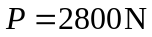
旋转力矩
计算受力最大螺栓的横向载荷F_{s}。各螺栓的横向载荷大小相等，方向同P，即
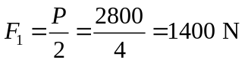
转动力 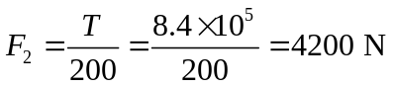
各螺栓受到的力的方向如图，从图中可以看出，螺栓受总的横向载荷为
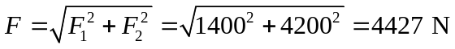
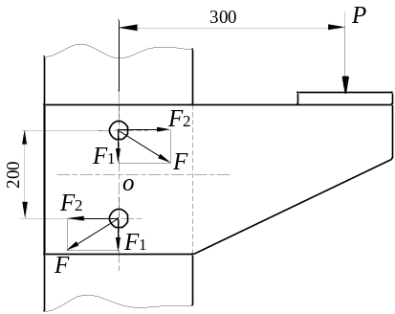
（2）计算螺栓所需预紧力F₀。按一个螺栓的横向力与摩擦力的平衡条件：
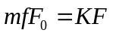， 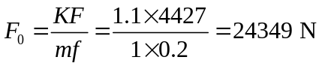
（3）校核联接强度：
许用应力 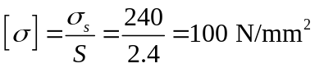
按强度条件 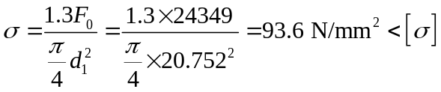
由此可知，M24螺栓满足强度要求。
2．解：中间轴的受力分析如图，轴向力互相抵消，即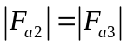
因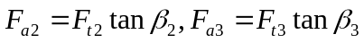，故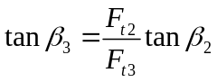。
又因轴所传递的转矩 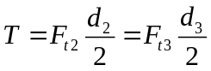，
故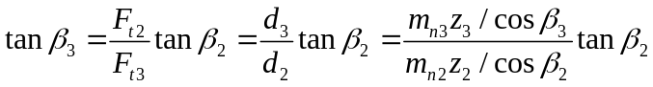，因此
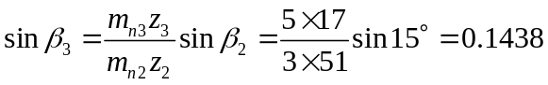，得：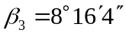。
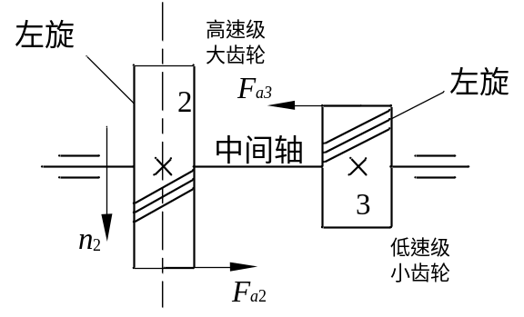
3．答：（1）错装后的方案不能用。
（2）带传动不能适用。因为其改为低速后，所受有效拉力变大，要求初拉预紧力要大，压轴力增大，带容易打滑和磨损。
（3）齿轮传动还可以使用，因为其改在高速级，载荷变小，齿轮的弯曲应力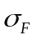和接触应力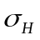都小了，在不考虑寿命系数时，疲劳寿命提高了。
4．解：（1）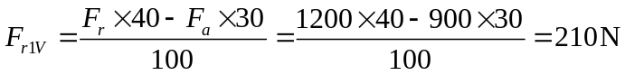
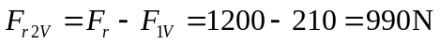
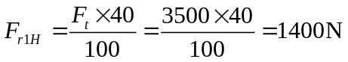
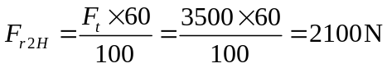
所以 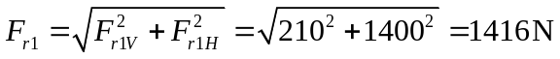
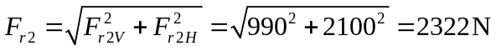
(2)
，力的方向如图所示。
因为
所以轴承2被“压紧”，轴承1被“放松”。则
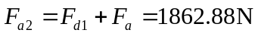，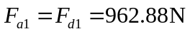
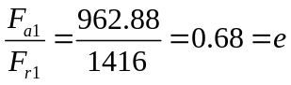，则查表得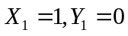。
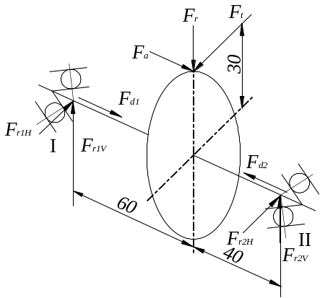
当量动载荷：
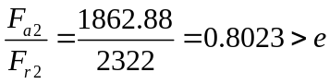， 则 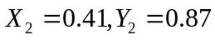
当量动载荷：
由于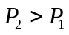，则轴承的寿命为：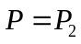
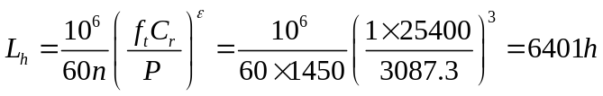
5．解：校核轴承使用条件：
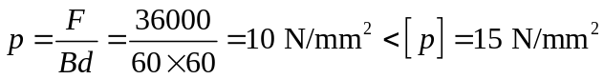
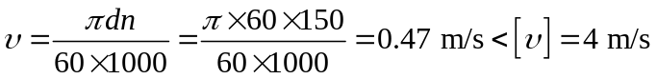
由此可知，满足使用条件。
6．解：
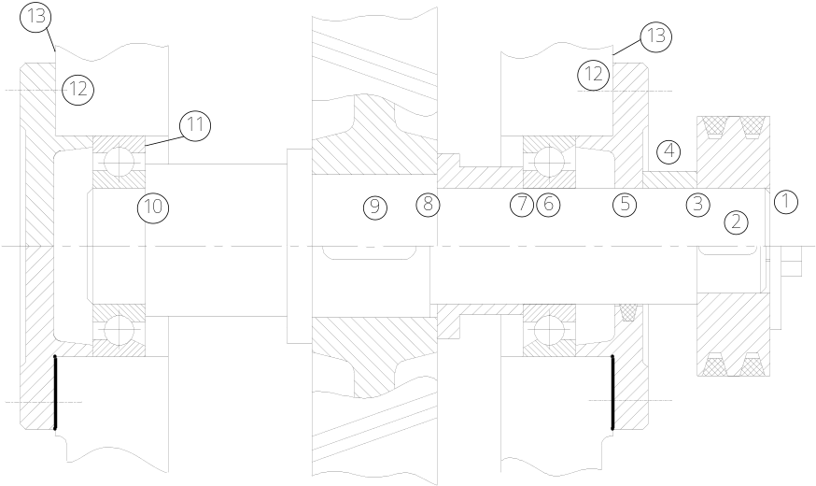
① 轴的右端面应缩进带轮右端面1～2mm，且应有轴端挡圈固定带轮；
② 带轮与轴间应有键连接；
③ 带轮左端面靠轴肩定位，下一段轴径加大；
④ 取消套筒（若保留套筒对带轮定位也可，那么套筒应穿过透盖顶到轴承内圈右端面）；
⑤ 透盖与轴之间应有间隙，且还应有密封毡圈；
⑥ 轴承装反了，喇叭口应该朝左；
⑦ 套筒壁厚太大，轴承无法拆卸，应减小；
⑧ 与轮毂配合段轴径长度应比轮毂长度小2～3mm；
⑨ 轮毂与轴之间应有键连接；
⑩ 轴径轴肩太高，轴承无法拆卸，应减小，比轴承内圈的外圆要低；
⑾ 轴承应该采用角接触球轴承，并且开口向左；
⑿ 两个轴承端盖与箱体间应有调整垫片；
⒀ 箱体上端盖接触面之外的外表面应低一些，以减少加工面，提高精度。

